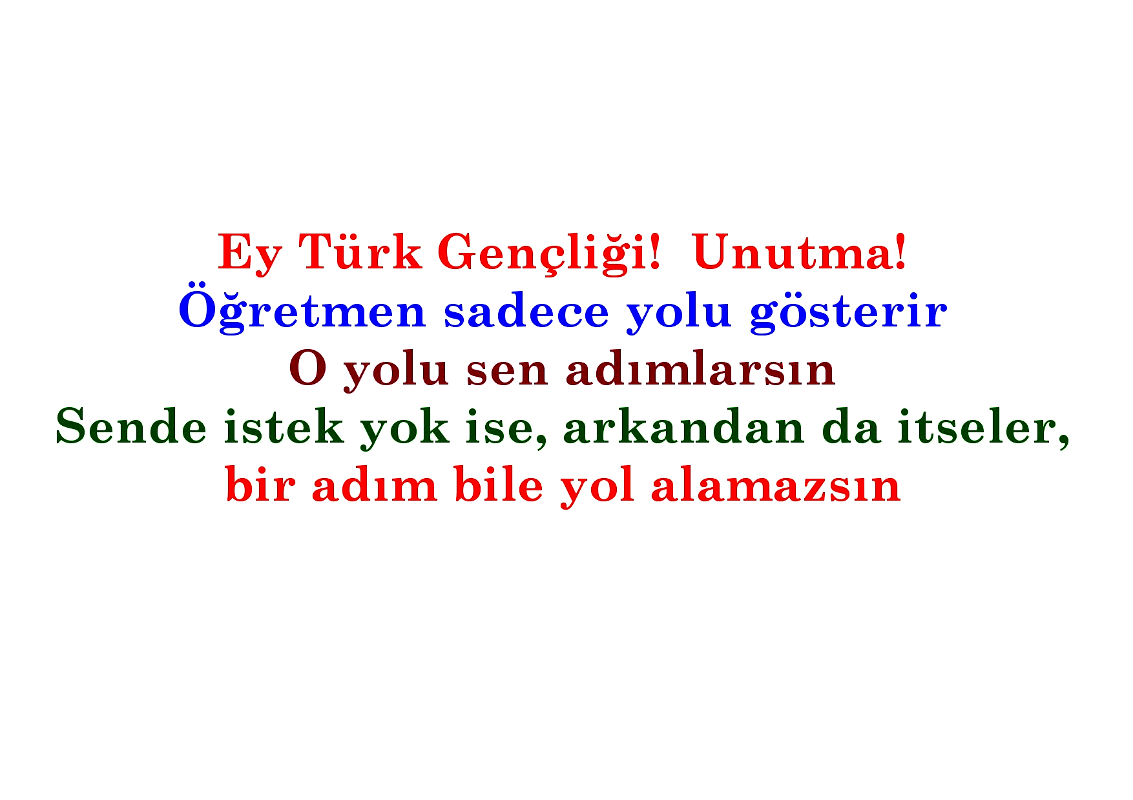

Ad Soyad:

Puan:
ORTA OKULU 2012 - 2013
FEN BİLİMLERİ DERSİ
5.SINIF 1.DÖNEM 1.YAZILI SORULARI

1.Aşağıdaki tabloda boşlukları doldurunuz.(1x7=7 puan)
BESİNLER İÇERİKLERİNE GÖRE ÜÇE AYRILIR
3.
2. Su
1.

2.
1. Karbonhidratlar
………………………………
Yapıcı ve onarıcı oOnarıcı
................................................

2.Aşağıda verilen boşluklara kutuda verilen kavramlardan uygun olanları yazınız. (5x1=5puan)
C vitamini - sindirim - karbonhidrat- D vitamini-Protein

- Besinlerin küçük parçalara ayrılarak kana geçmesine ...........................................................denir.
- Öncelikli görevi yapıcı ve onarıcı olan besin içeriğidir ..............................................
- Ekmek, makarna ve şekerli gıdalarda bol miktarda bulunan besin içeriğidir.....................................................
- Portakal, mandalina ve limon ……………………….…............. açısından zengindir
- Sağlıklı kemik ve diş gelişimi için gereklidir ................................

3.Aşağıda verilen vitaminlerin görevlerinin yanına uygun olanın numarasını yazınız.(5x1=5puan)

Kesiklerde kanın pıhtılaşmasını sağlar. (..............)
Grip gibi hastalıklarda vücudumuza direnç sağlar. (..............)
Kemiklerin ve dişlerin güçlenmesini sağlar. (..............)
Görmemizi güçlendirir, dişlerimize iyi gelir. (..............)
Yaşlanmayı geciktirir, cildimize iyi gelir. (.............)
A vitamini (1)

C vitamini (2) E vitamini (4)
K vitamini (3) D vitamini (5)

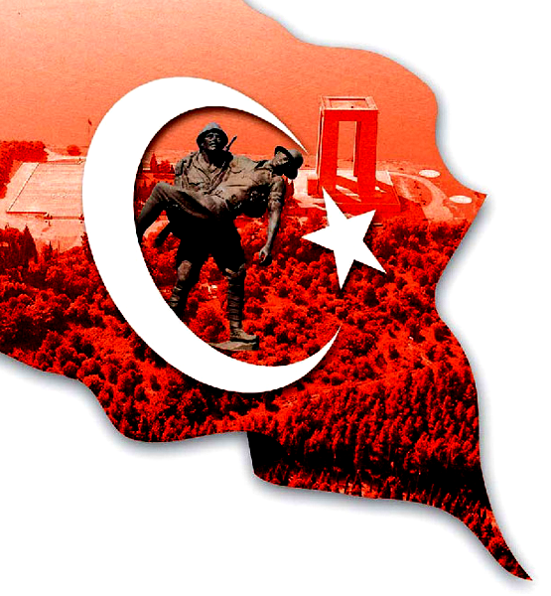

4.Aşağıdaki şekilde sindirim organlarını beliritiniz. Sorulara cevap veriniz.(13x1=13 puan)
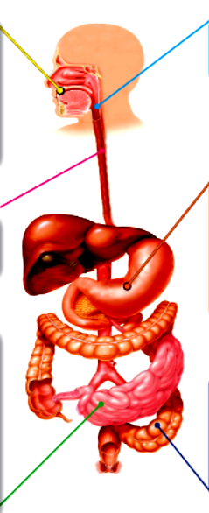
a.
b.

c.
d.

h.

e.

k.

.........Besinlerin bulamaç haline geldiği yerdir.
.........Sindirimin başladığı yerdir.
.........Sindirilemeyen maddelerin ve posanın bulunduğu yerdir.
.........Sindirim atıklarının atıldığı yerdir.
.........Besinlerin mideye iletildiği yerdir.
.........Sindirilen besinlerin kana emilerek geçtiği yerdir.
5.Aşağıdaki cümlelerde parantez içerisine, doğru ise D, yanlış ise Y harfini yazınız.(9x1=9puan)
( ) Mineraller vücutta düzenleyici olarak görev yaparlar.
( ) Besinler sadece bitkilerden elde edilir.
( ) Karbonhidratlı besinler enerji vermezler.
( ) Alkol sadece içen kişiye zarar verir.
( ) Uyurken vücudumuzun enerjiye gereksinimi yoktur.
( )Günlük beslenmede en çok yağ içeren besinleri yemeliyiz.
( ) Besin maddeleri yemek borusunda bulamaç haline gelir.
( )Süt ve süt ürünleri, dişlerimizin daha sağlam olmasını sağlar.
( )Su ve mineraller bütün besinlerde bulunur.
6.Aşağıdaki şekil üzerinde diş çeşitlerini göstererek görevlerini açıklayınız. (3x3=9 puan)

1.

2.

3.

Aşağıdaki çoktan seçmeli
soruları cevaplayınız.(13x4=52 puan)

1- Aşağıdaki yiyeceklerden hangisi içerdiği besin yönüyle diğerlerinden farklıdır?

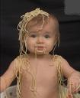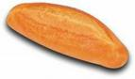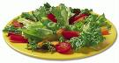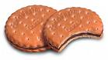
A) Makarna B) Ekmek C) Salata D) Bisküvi

2- Pasif içicilik ne demektir?
A) Sigara içmek
B) Alkol almak
C) İçenlerin dumanından etkilenmek
D) Sigara içmemek

3- Sigarayla ilgili aşağıdaki bilgilerden hangisi yanlıştır?

A)Sigaradaki nikotin bağımlılık yapar.
B)Sigara dişlere zarar verir.
C)Sigara dumanından sigara içmeyenler zarar görmez.
D)Sigara içenler güçlükle nefes alır.

4- Sindirilen besinler, aşağıdaki organların hangisinde kana geçer?
A) İnce bağırsak B) yemek borusu
C) Mide D) Yutak

5-Aşağıdakilerden hangisi diş sağlığımızı olumsuz etkiler?
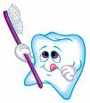

A) Şekerli yiyecekleri fazla tüketmek
B) Fındık, ceviz gibi sert kabuklu yiyecekleri dişimizle kırmamak
C) Her yemekten sonra dişleri fırçalamak
D) Düzenli diş doktoruna gitmek

6- Aşağıdakilerden hangisi bitkisel besinlerdendir ?
A) tereyağı B) yumurta C) elma D) süt

7- I-Ürünlerin son kullanma tarihlerine bakmak.
II-Paketi yırtılmış ürünleri ucuza almak.
III-Paketlenmiş ürünler üzerinde Tarım ve Köyişleri Bakanlığı’nın iznine bakmak.

Yukarıdaki davranışlardan hangisi veya hangilerinin alışveriş sırasında yapılması uygundur?
A)I ve II B)I ve III C)II ve III D)I,II ve III

8.“Ben diyet yapıyorum(dengeli beslenme)” diyen bir kişi aşağıdaki verilenlerden hangisini yapmaktadır?

A) Her çeşit besinden yeterince tüketmektedir.
B) Kesinlikle zayıflamaya çalışmaktadır.
C) Et,süt,yumurta ve bal ile beslenmektedir.
D) Bol vitaminli yiyeceklerle beslenmektedir.

9-Ayhan futbol oynarken düşüp dizini ve kolunu yaralamıştır. Ayhan’ın yaralarını iyileştirme ve onarmada aşağıdaki besin maddelerinden hangisi etkin rol oynar?
A) su B) mineraller
C) karbonhidratlar D) proteinler

10-Yediğimiz besinler sindirim için vücutta hangi yolları izlerler?

A-) ağız – yemek borusu- yutak- mide-ince bağırsak
B-) ağız- yutak- yemek borusu- mide- ince bağırsak
C-) yutak- ağız- yemek borusu- mide- ince
bağırsak
D-) ağız- yutak- mide- yemek borusu- ince bağırsak

11-Vücudumuzda enerji vermeyip düzenleyici olarak görev yapan besin grubu hangisidir?

A)Vitaminler B) Proteinler C)Karbonhidratlar D)Hepsi

12-Verilen eşleştirmelerden hangisi yanlıştır?
Besin grubu Görevi
A) Yağ enerji verir
B) Mineral düzenleme yapar
C) Protein yapıcı-onarıcıdır
D) Karbonhidrat düzenleyicidir

13-Vitamin, mineral ve suyun emilimi hangi organda yapılır?
A)karaciğer C)kalın bağırsak
B)ince bağırsak D)mide

NOT:Süre 40 dakikadır.

BAŞARILAR

Fen Bilimleri Öğretmeni

